BÀI 49
KỸ THUẬT HÚT ĐỜM
Mã bài: MĐ 5.49

Chuẩn đầu ra/ Mục tiêu bài học:
1. Vận dụng kiến thức giải phẫu sinh lý hệ hô hấp để thiết lập môi trường an toàn khi thực hiện kỹ thuật hút đờm (CĐR2)
2. Lường trước được các tai biến và cách xử trí các tai biến có thể xảy ra trong và sau khi thực hiện KT hút đờm (CĐR3)
3. Chuẩn bị được dụng cụ và thực hiện được KT hút đờm cho NB an toàn hiệu quả trên mô hình tại phòng thực hành với tình huống lâm sang dạy học (CĐR6)
4. Rèn luyện được tác phong khẩn trương, ý thức vô khuẩn, kỹ năng làm việc nhóm, làm việc độc lập.(CĐR5,8,9)

Nội dung bài học:
1.Đại cương
Hút đờm dãi là một kỹ thuật dùng máy hút tạo ra áp lực âm rồi đưa ống thông vào đường ho hấp hút dịch, đờm dãi hoặc các chất làm tắc nghẽn đường thở, khai thông đường hô hấp cho người bệnh.
Ông thông có thể bằng nhựa hoặc cao su đưa qua đường mũi, miệng hoặc nội khí quản (NKQ), canyl mở khí quản (MKQ) để hút dịch đường hô hấp giúp cho quá trình trao đổi khí được tốt
Đường hô hấp được chia làm 2 phần:  - Đường hô hấp trên: mũi → hầu họng → nắp thanh quản  - Đường hô hấp dưới: nắp thanh quản → khí quản → phế quản → phế nang (hút được khi có ống NKQ hoặc MKQ) | 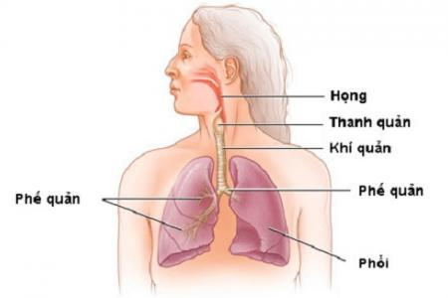
2. Mục đích
- Làm sạch dịch tiết, thông đường hô hấp
- Tạo thuận lợi cho lưu thông trao đổi khí
- Đánh giá màu sắc, tính chất đờm
- Tránh nhiễm khuẩn do tích tụ
- Lấy dịch tiết làm xét nghiệm
- Hút sâu kích thích phản xạ ho
- Tránh các biến chứng ở hệ hô hấp
3. Các trường hợp áp dụng
- Người bệnh hôn mê có nhiều đờm dãi ở hầu họng miệng.
- Người bệnh có đặt ống NKQ/MKQ
- Người bệnh có nhiều đờm dãi nhưng không có khả năng ho khạc như bị liệt hầu họng hoặc liệt cơ hô hấp
- Trước khi đặt hoặc rút ống NKQ/MKQ
- Lấy đờm làm xét nghiệm
- Trẻ nhỏ bị sặc bột, thức ăn hoặc người bệnh hít phải chất nôn
- Trẻ sơ sinh mới đẻ
4. Nhận định tình trạng người bệnh
- Nhận định tình trạng hô hấp: khó thở, thở khò khè, thở nhanh, tím tái?
- Trợ giúp hô hấp bằng dụng cụ gì: máy thở, đặt ống nội khí quản, mở khí quản, thở ôxy…
- Tính chất đờm: nhiều hay ít, nhầy đặc hay loãng
- Có bệnh lý đi kèm, như hôn mê do xuất huyết não
5. Các thời điểm hút đờm
- Hút thường quy 3h/lần
- Hút theo chỉ định của bác sỹ (khi người bệnh có đờm và khó thở)
- Điều dưỡng chủ động hút đờm khi người bệnh có biểu hiện: có tiếng lọc xọc ở vùng hầu họng, người bệnh ho nhưng không ra đờm, tím tái, thở nhanh…
6. Kích cỡ ống hút phải thích hợp
- Người lớn: 12-18 Fr
- Trẻ em: 8-10 Fr
- Sơ sinh: 5-8 Fr
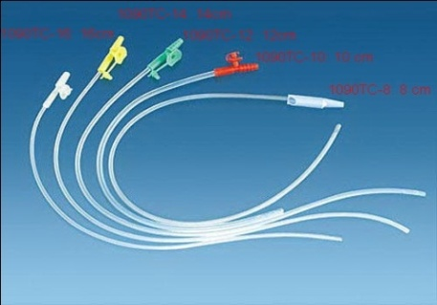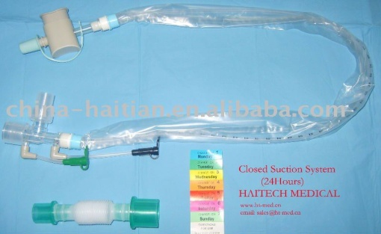

7. Áp lực hút đờm:
7.1 Hệ thống hút trung tâm:
- Người lớn: âm 100- âm 120mmHg  - Trẻ lớn: âm 80- âm 100 mmHg  - Trẻ sơ sinh: âm 60- âm 80mmHg | 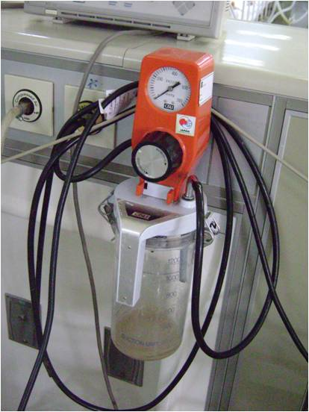

7.2 Hệ thống xách tay: âm 9- âm15mmHg
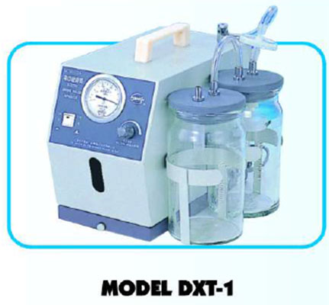
8. Tai biến của hút đờm
- Rối loạn nhịp tim, ngừng tim, ngừng thở.
- Suy hô hấp do hút hết ôxy của người bệnh
- Nhiễm khuẩn do kỹ thuật không đảm bảo vô khuẩn
- Tăng áp lực nội sọ do người bệnh ho kích thích quá nhiều.
- Xây xát, chảy máu đường hô hấp do áp lực hút quá mạnh hoặc đưa ống hút vào thô bạo
- Làm co thắt cơ khí phế quản (do thời gian hút quá lâu hoặc cơ địa người bệnh dễ co thắt)
9. Những điểm cần lưu ý
- Điều chỉnh áp lực đúng theo độ tuổi
- Không vỗ rung cho người bệnh bị suy tim
- Khai thác tiền sử dự ứng, hen phế quản
- Thực hiện kỹ thuật phải đảm bảo vô khuẩn tuyệt đối
- Thời gian mỗi lần hút không quá 15 giây, không hút quá 5 lần/ đợt. Tổng thời gian hút không quá 5 phút.
- Thao tác hút nhẹ nhàng, vô khuẩn, tránh động tác đưa đi đưa ống hút khi thực hiện kỹ thuật.
- Theo dõi sắc mặt, ý thức, tình trạng hô hấp số lượng đờm, màu sắc, tính chất đờm…SpO₂, nhịp tim, huyết áp, trong và sau khi hút.
10. Kỹ thuật hút đờm
10.1. Chuẩn bị người bệnh
- Thông báo, giải thích người bệnh yên tâm tin tưởng khi tiến hành thủ thuật
- Nhận định tình trạng người bệnh:
+ Tri giác tỉnh, lơ mơ hay hôn mê
+ Tự thở hay thở hỗ trợ thở ôxy hay thở máy
+ Thở hỗ trợ qua ống nội khí quản hay canuyl mở khí quản
+ Tình trạng tăng tiết đờm nhiều hay ít, phản xạ ho?
10.2. Chuẩn bị địa điểm
Tại giường bệnh, phòng bệnh đảm bảo sạch sẽ, yên tĩnh, thoáng.
10.3. Chuẩn bị điều dưỡng
- Trang phục y tế đầy đủ
- Rửa tay thường quy
10.4. Chuẩn bị dụng cụ
10.4.1 Dụng cụ vô khuẩn
- 2 ống hút đờm vô khuẩn cỡ thích hợp
(Người lớn cỡ: 12-18 Fr; Trẻ em: 8-10 Fr; sơ sinh 5-8 Fr)
- Găng tay vô khuẩn
- Gạc miếng, bơm kim tiêm 10ml
10.4.2 Dụng cụ khác
- Máy hút và ống dây nối
- 1 chai nước muối có pha dung dịch sát khuẩn (PVP iotdin 10%)
- Dung dịch NaCl 0,9% hoặc NaHCO₃ 1,4%
- Khăn bông nhỏ, xô đựng dung dịch khử khuẩn
- Xô đựng rác thải y tế
- Hồ sơ bệnh án
2. Tiến hành: Theo đúng quy trình kỹ thuật.

STT | NỘI DUNG | Ý NGHĨA | TIÊU CHUẨN PHẢI ĐẠT
CHUẨN BỊ
1. | Chuẩn bị người bệnh:  - Giải thích, động viên người bệnh hoặc người nhà. Nhận định tình trạng người nhà, tình trạng tăng tiết đờm dãi.  - Người bệnh nằm tư thế thích hợp, nằm đầu thấp (nếu được) | - Giúp cho người bệnh yên tâm, phối hợp khi tiến hành thủ thuật  - Tư thế giúp cho kỹ thuật hút đờm được dễ dàng | - Người bệnh, người nhà yên tâm hợp tác.  - Điều dưỡng ân cần, cảm thông  - Đúng tư thế
2. | Điều dưỡng chuẩn bị:  - Điều dưỡng mang trang phục y tế, đội mũ, đeo khẩu trang.  - Rửa tay thường quy | - Đảm bảo an toàn cho người bệnh và điều dưỡng  - Ngăn ngừa nhiễm khuẩn bệnh viện | - Trang phục đúng quy định, gọn gàng, sạch sẽ đeo biển tên  - Rửa tay nội khoa đúng quy trình kỹ thuật
3. | Chuẩn bị dụng cụ:  - Dụng cụ vô khuẩn  - Dụng cụ khác | - Đảm bảo cho công việc chăm sóc thuận tiện | - Dụng cụ sắp xếp ngăn lắp, đầy đủ
TIẾN HÀNH
4. | Hướng dẫn người bệnh ho, thở sâu, vỗ rung cho người bệnh | - Làm long đờm và các dịch xuất tiết, giúp kỹ thuật thực hiện hiệu quả | - Vỗ rung vùng lưng cho người bệnh đúng kỹ năng (không vỗ rung cho người bệnh bị bệnh tim)
5. | - Bật máy, kiểm tra hệ thống hút, điều chỉnh áp lực:  .Người lớn: âm100- âm120mmHg  .Trẻ em:âm80-âm100mmHg  .Trẻ sơ sinh:âm60-âm80mmHg  Tăng ôxy100% (nếu người bệnh đang thở máy), tăng lưu lượng ôxy 7-10 lít/phút (nếu người bệnh đang thở ôxy) trong 3 phút | - Đảm bảo hệ thống hút hoạt động tốt  - Đảm bảo đủ ôxy dự trữ, phòng tai biến suy hô hấp | - Áp lực phù hợp  - Đủ lưu lượng và thời gian
6. | Trải khăn trước ngực | Tránh dịch tiết dính ra áo người bệnh | Trải khăn kín cổ, ngực người bệnh
7. | - Mở khay vô khuẩn. Bóc bơm kim tiêm vào khay vô khuẩn, hút NaCl 0,9% hoặc NaHCO₃ 1,4% vào bơm tiêm. Bóc ống hút trong túi vô khuẩn  - Điều dưỡng đeo găng vô khuẩn  - Nối ống hút vô khuẩn vào hệ thống hút | - Bộc lộ dụng cụ, chuẩn bị sẵn, đảm bảo dụng cụ được vô khuẩn  - Đảm bảo sự vô khuẩn cho kỹ thuật | - Bóc dụng cụ vô khuẩn đúng kỹ thuật  - Đeo găng đúng kỹ thuật, tay chưa đeo găng không được chạm vào mặt ngoài của găng.
8. | Hút NKQ/ MKQ:  - Thì đưa vào: Mở cửa sổ ống hút, đưa ống hút nhẹ nhàng vào ống NKQ/MKQ  - Thì rút ra (thời gian không quá 15 giây): Đóng cửa sổ ống hút  - Đánh giá màu sắc, tính chất đờm | - Hạn chế thời gian hút ôxy của người bệnh  - Tránh làm tổn thương niêm mạc đường hô hấp  - Đánh giá màu sắc, tính chất đờm | - Đưa ống đúng đến vị trí nặng tay không đưa vào được nữa  - Nhẹ nhàng xoay tròn ống hút đồng thời từ từ rút dần ống hút, giữ lâu hơn ở vị trí nhiều đờm, nhanh tay đúng kỹ thuật  - Quan sát, so sánh màu, tính chất đờm với những lần hút trước
9. | - Nếu đờm đặc, bơm 2ml NaCl 0,9% hoặc NaHCO₃ 1,4% vào NKQ / MKQ  - Lặp lại động tác đến khi sạch, sau mỗi lần hút cho người bệnh thở lại máy hoặc thở lại ôxy  - Theo dõi người bệnh trong suốt quá trình | - Làm loãng đờm giúp hút ra được dễ dàng  - Hút sạch đờm ở khí phế quản  - Theo dõi đánh giá  toàn trạng, sự thông  khí của người bệnh | - Bơm nhẹ vào thành ống NKQ/MKQ  - Khai thông được đường hô hấp  - Quan sát sắc mặt, da, niêm mạc, tình trạng hô hấp. Theo dõi các chỉ số sống trên máy mornitor
10. | - Hút nước tráng ống  - Tháo ống hút  - Ngâm ống hút vào dung dịch khử khuẩn | - Tránh lây nhiễm | - Làm sạch ống hút  - Ống hút ngâm ngập trong dung dịch khử khuẩn.
11. | - Lấy ống hút mới, nối ống hút với hệ thống hút.  - Đưa ống hút vào mũi hút mũi 1-2 lần  - Hút đờmtrong miệng | - Làm thông thoáng đường hô hấp trên | - Thao tác phải nhẹ nhàng, tránh làm tổn thương niêm mạc.  - Hút sạch hết đờm
12. | - Hút nước NaCl 0,9% tráng ống  - Tháo ống hút  - Ngâm ống hút vào dung dịch khử khuẩn | - Tránh lây nhiễm | - Ống hút nối với máy phải sạch  - Ống hút bẩn được ngâm ngập trong chậu khử khẩn
13. | - Tắt máy hút. Lau miệng mũi cho người bệnh  - Giúp người bệnh về tư thế thỏa mái  - Điều chỉnh lại nồng độ ôxy  - Đánh giá người bệnh sau thực hiện kỹ thuật  - Dặn dò người bệnh những điều cần thiết | - Người bệnh cảm thấy dễ chịu  - Kiểm tra đường hô hấp được hút sạch đờm chưa?  - Giúp người bệnh yên tâm | - Lau nhẹ nhàng sạch sẽ  - Người bệnh nằm nghỉ ngơi thỏa mái  - Đúng theo chỉ định ban đầu  - Hút sạch đờm, người bệnh thở êm, không còn tiếng khò khè  - Người bệnh hiểu, hài lòng
KẾT THÚC QUY TRÌNH
14. | - Thu dọn dụng cụ  - Rửa tay  - Ghi phiếu chăm sóc điều dưỡng | - Gọn gàng, sạch sẽ  - Phòng tránh lây nhiễm  - Theo dõi người bệnh, hoàn thiện bệnh án | - Dụng cụ ngăn nắp, đúng vị trí  - Rửa tay đúng quy trình  - Ghi đúng và đủ nội dung của phiếu chăm sóc

QUY TRÌNH KỸ THUẬT HÚT ĐỜM CHO NB CÓ NKQ/MKQ
STT | CÁC BƯỚC TIẾN HÀNH | Thành thạo | Có làm | Không  làm
I | Chuẩn bị :
1. | Chuẩn bị người bệnh:  Xác định đúng người bệnh - Nhận định tình trạng người bệnh. Thông báo và giải thích cho người bệnh về kỹ thuật sẽ làm, tại sao phải làm. Động viên người bệnh để người bệnh hợp tác trong suốt quá trình.
2. | Điều dưỡng: Phải có đầy đủ trang phục y tế  Rửa tay thường quy
3. | Chuẩn bị dụng cụ:  - Dụng cụ vô khuẩn: 2 ống hút đờm dãi cỡ thích hợp, găng vô khuẩn, gạc miếng, bơm kim tiêm.  - Dụng cụ khác: máy hút, 1 chai nước muối rửa có pha dung dịch sát khuẩn Betadin, NaCl 0,9% hoặc NaHCO3 1,4%, xô đựng dung dịch khử khuẩn, khăn bông nhỏ.
II | Tiến hành:
1. | Hướng dẫn người bệnh ho, thở sâu, vỗ rung cho người bệnh (nếu cần)  Để người bệnh ở tư thế thích hợp
2. | Bật máy, kiểm tra hệ thống hút, điều chỉnh áp lực (Sơ sinh, trẻ em: âm 60 – âm 80 mmHg, người lớn: âm 100 – âm 120 mmHg).  Tăng ôxy 100% (nếu người bệnh đang thở máy), tăng lưu lượng ôxy 7 – 10 lít/phút (nếu người bệnh đang thở ôxy) trong 3 phút.  Trải khăn trước ngực người bệnh
3. | Mở khay chữ nhật vô khuẩn, lấy nước muối vào bơm tiêm. Mở túi hoặc hộp ống hút, đi găng, nối ống hút với hệ thống hút.  Mở cửa sổ ống hút
4. | Đưa ống hút nhẹ nhàng vào ống nội khí quản hoặc mở khí quản
5. | Đóng cửa sổ ống hút, rút ống hút từ từ đồng thời xoay nhẹ ống hút (thời gian không quá 15 giây). Đánh giá màu sắc, tính chất đờm
6. | Nếu đờm đặc bơm NaCl 0,9% hoặc NaHCO₃ 1,4% vào NKQ/ MKQ mỗi lần bơm không quá 2ml để làm loãng đờm.  Lặp lại động tác hút đến khi sạch (sau mỗi lần hút cho người bệnh thở lại máy hoặc thở lại ôxy). Theo dõi người bệnh trong suốt quá trình.
7. | Hút nước tráng ống, tháo ống hút, ngâm ống vào dung dịch khử khuẩn
8. | Lấy ống hút mới, nối ống hút với hệ thống hút. Đưa ống hút vào mũi, hút mũi 1- 2 lần.  Hút miệng đến khi sạch.
9. | Hút nước tráng ống, tháo ống hút, ngâm ống vào dung dịch khử khuẩn
10. | Tháo bỏ găng, giúp người bệnh về tư thế thoải mái. Đánh giá người bệnh sau khi thực hiện kỹ thuật. Dặn người bệnh những điều cần thiết.
11. | Kết thúc kỹ thuật: Thu dọn dụng cụ - Rửa tay  Ghi phiếu chăm sóc điều dưỡng.

LƯỢNG GIÁ
Câu 1: Phân biệt câu đúng/ sai
STT | Nội dung | Đúng | Sai
1 | Kỹ thuật hút đờm phải đảm bảo vô khuẩn tuyệt đối
2 | Chỉ có thể hút đờm đường hô hấp dưới khi người bệnh có đặt ống nội khí quản hoặc canuyl mở khí quản
3 | Trẻ em đang co giật có tăng tiết đờm dãi, cần phải chờ qua cơn co giật mới được thực hiện hút đờm
4 | Có thể dùng chung ống hút đờm đường hô hấp trên và dưới, hút đường hô hấp trên rồi hút đường hô hấp dưới
5 | Thời gian mỗi lần hút không quá 15 giây, tổng thời gian hút không quá 5 phút.

Câu 2: Chọn câu đúng nhất
BN Nam 50 tuổi, thở oxy 5 lít/phút qua ống nội khí quản, có dấu hiệu tím tái, ho khò khè trong đường thở. Thực hiện KT hút đờm cho BN Nam.

6.Hãy chọn việc làm đúng nhất trước khi tiến hành KT hút đờm cho NB Nam:
- Kiểm tra hệ thống hút đờm, chỉnh áp lực hút âm 80mmHg
- Tăng lưu lượng ôxy 7 – 10 lít/phút
- Bơm 2ml dung dịch NaCl 0,9 % vào ống NKQ
- Đi găng sạch lau mũi miệng cho người bệnh

7.Khi hút thấy đờm BN Nam đặc quánh, có thể bơm không quá 2ml dung dịch gì để làm loãng đờm
- Natrclorua 10%
- NaHCO₃ 1,4%
- Glucose 5%
- Betadin 10%

TÀI LIỆU THAM KHẢO
- Bộ Y tế (2001). Điều dưỡng cơ bản, Nhà xuất bản Y học
- Cao đẳng Y tế Bạch Mai. (2015). Bảng kiểm Quy trình kỹ thuật điều dưỡng
- Cao đẳng Y tế Bạch Mai. (2018). Giáo trình Điều dưỡng cơ sở
- Đỗ Đình Xuân (2007). Điều dưỡng cơ bản. Nhà xuất bản Y học. Tập 1, 2
- Đỗ Đình Xuân, Trần Thị Thuận (2010). Hướng dẫn thực hành 55 Kỹ thuật điều dưỡng cơ bản. Nhà xuất bản Giáo dục Việt Nam.
- Đỗ Đình Xuân, Trần Thị Thuận (2013). Kỹ năng thực hành điều dưỡng. Nhà xuất bản Y học. Tập 2
- Trần Thúy Hạnh, Lê Thị Bình, Vũ Đình Tiến (2017). Kỹ thuật điều dưỡng nâng cao. Nhà xuất bản Y học.
- Trần Thị Thuận (2007). Điều dưỡng cơ bản. Nhà xuất bản Y học. Tập 1, 2

